Colegio Santa María de Maipú
Departamento de Religión y Filosofía
GUÍA 10 DE RETROALIMENTACION DE RELIGION
TERCERO BÁSICO
PRIMER TRIMESTRE

Nombre______________________________________ Curso 3°: ____ Fecha: ______________
Instrucciones:
- Completar los datos solicitados; Nombre, Curso y Fecha.
- Leer cuidadosamente el Objetivo de Aprendizaje, el contenido de la guía y revisa el link adjunto.
- Utiliza un tiempo prudente para la realización de esta guía
- En caso de dudas consultar al mail: religiontercerosmm@gmail.com
- El desarrollo de las guías de autoaprendizaje puedes imprimirlas y archivarlas en una carpeta por asignatura o solo guardarlas digitalmente y responderlas en tu cuaderno
- Objetivo de aprendizaje:
Conocer la vida, obra y mensaje de la Madre Teresa de Calcuta.

Unidad 7: Como vivía Jesús
La Madre Teresa de Calcuta, era una religiosa europea que dedico su vida a cuidar enfermos en Calcuta, India. Llevo una vida muy piadosa y santa, y es una Santa actual cuyo mensaje de amor a los mas debiles debe ser un ejemplo a seguir para todos y todas.
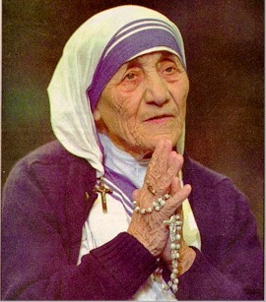

A partir de este video donde aparece tu profesora Carolina explicando sobre la vida de la Madre Teresa de Calcuta, te invitamos a realizar en casa las siguientes actividades:
https://www.youtube.com/watch?v=V7VDI2q3gqU

- Revisamos la Biografía de la Madre Teresa de Calcuta para luego responder las preguntas relacionadas con su vida y legado.
La Madre Teresa de Calcuta se convirtió en un ejemplo viviente de generosidad y humildad. Nació un 26 de agosto de 1910 en Macedonia, Europa.
Alos 18 años se unió a la congregación de Nuestra Señora de Loreto, donde se dedico por 20 años a ser profesora.
Conmovida por la pobreza en India decidió fundar una nueva congregación religiosa que en 1950 fundo y la llamo Misioneras de la Caridad, que dedicaba el cuidado a enfermos solos y dar ayuda a los mas pobres entre los pobres.
Debido a su ejemplo de amor y cuidados por los más pobres en 1979 recibe el Premio Nobel de la Paz.
Dedico gran parte de su labor humana y religiosa en la ciudad de Calcuta, India lugar donde muchas autoridades mundiales llegaban para escuchar sus palabras y su mensaje de amor.
Muere el 05 de septiembre de 1997 a los 87 años, en la ciudad de Calcuta, dejando un gran ejemplo de solidaridad, generosidad, humildad y paz.
Completa la oración apoyándote en la lectura de la biografía de Teresa de Calcuta:
- Teresa de Calcuta fue durante 20 años: PROFESORA

- MISIONERAS DE LA CARIDAD, llamo a su congregación.

- Recibe en 1979 el PREMIO NOBEL DE LA PAZ

- En CALCUTA, INDIA hizo su labor religiosa

- Ayudo a los más pobres ENTRE LOS POBRES

- Muere el 05 de septiembre de 1997 a los 87 AÑOS

- Recorta los corazones con las acciones de amor y regálalas a quienes vayas acompañando con esas acciones de amor.

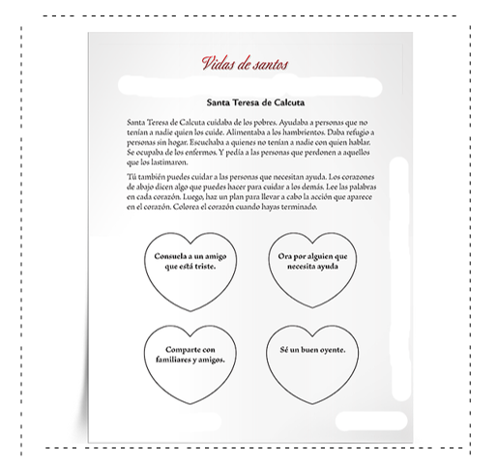

- De las 3 frases de la Madre Teresa de Calcuta elige una y escribe en la línea punteada porque te gusto esa frase de esta conocida religiosa.

- La paz comienza con una sonrisa
- Da siempre lo mejor de ti y lo mejor vendrá
- No hay mayor pobreza que la soledad

Me gusta la frase de la Madre Teresa de Calcuta que dice:
LA PAZ COMIENZA CON UNA SONRISA
Porque: SONREIR ALEGRA A LAS OTRAS PERSONAS
Esquema de resumen de la clase
Santa Teresa de Calcuta:

Religiosa de origen europeo que ayudo a los más pobres entre los pobres.

Su ayuda dedicada y religiosa la hizo en Calcuta, India.

¡DIOS BENDIGA ESTA NUEVA SEMANA!
CON CARIÑO, TU PROFESORA CAROLINA, RELIGIÓN.

